Мнение горожан о состоянии гражданского общества в городе Волгодонске и роли НКО (некоммерческих организаций и общественных объединений) в развитии его институтов

В современном понимании гражданское общество – это общество с развитыми экономическими, политическими, правовыми и культурными отношениями между людьми, независимое от государства, но взаимодействующее с ним.
С целью выявления уровня развития гражданского сознания и активного проявления гражданской позиции населения города Волгодонска в марте 2012 года был проведен социологический опрос.

В ходе анализа данных было установлено, что большинство горожан (49%) считают, что гражданское общество - это общество, в котором создаются условия для соблюдения прав и свобод граждан, 39% респондентов определили данное понятие, как общество, основанное на стремлении граждан отстаивать свои интересы, 31% респондентов считают, что гражданское общество – общество, в котором существует влияние граждан на политическую жизнь страны, 27% - что это общество, основанное на уважении личности и человеческого достоинства (Таблица №1).
Уровень гражданской активности жителей города Волгодонска большинство респондентов оценили как средний (45%), 35% респондентов - как низкий, 8% респондентов – как высокий (Таблица №2).
При этом 22% горожан не готовы решать общественные проблемы, которые не касаются их лично, еще 28% дали ответ «скорее нет», тогда как 42% респондентов считают, что готовы к решению общественных проблем, в том числе 12% дали утвердительный ответ «да» (Таблица №3).
При анализе ответов по различным возрастным группам респондентов на этот вопрос можно выделить следующее: в возрастной группе «18-34» самый высокий уровень (52%) готовности респондентов решать общественные проблемы, которые не касаются их лично.
50% респондентов указали на сознание своих гражданских прав и обязанностей в той или иной мере, так: 8% респондентов «осознают их в полной мере», 42% респондентов – «скорее осознают». Еще 42% респондентов указали на неосознанность своих гражданских прав и обязанностей: из них большую часть (27%) составляют те, которые «скорее не осознают» и 15% - «не осознают» (Таблица №4).
При анализе ответов по различным возрастным группам респондентов на этот вопрос можно выделить следующее: чем старше возрастная группа, тем ниже уровень осознанности своих гражданских прав и обязанностей.
16% горожан готовы отстаивать свои гражданские права и интересы такими активными формами как: шествия, митинги и пикеты, скорее готовы это делать еще 25% наших жителей. 27% населения города для отстаивания своих интересов не намерены использовать активные формы. Еще 26% респондентов скорее изберут другие, более либеральные формы защиты своих прав (Таблица №5).
Большинство жителей города считают проявлением гражданской активности участие в выборах (67%), 49% - членством в какой-либо общественной организации и 32% - членством в какой-либо политической партии (или движении) (Таблица №6). При этом существенных различий в ответах респондентов различных возрастных категорий нет.
Однако, можно отметить, что 22% горожан в возрасте от 35-44 и старше 55 лет считают проявлением гражданской активности: участие в осуществлении местного самоуправления посредством ТОС, схода граждан, публичных слушаний и пр.
Уровень информированности жителей о том, что на территории города Волгодонска действуют некоммерческие общественные организации составляет 47%, не знают об их деятельности 32% респондентов и 21% затруднились ответить на этот вопрос (Таблица №7). При этом наименее информированы о деятельности общественных организаций жители города в возрасте от 18 до 35 лет (43%), а наиболее – в возрастной группе 35-44 года (56%).
6% опрошенных когда-либо приходилось обращаться за помощью в общественные организации города (Таблица №8). Чаще всего жители города обращались за помощью в такие общественные организации, как: межрегиональный Союз общественных объединений «Федерация обществ потребителей Южного региона», городская общественная организация «Волгодонская ассоциация потребителей», Общественная палата города Волгодонска.
На вопрос о том, «Знаете ли Вы что-нибудь о работе Общественной и Гражданской палат в городе Волгодонске?» жители города ответили следующим образом: 8% - да, 44% «кое-что слышали», 37% горожан ничего об их деятельности неизвестно.
Надо отметить, что наименее информированы по этому вопросу респонденты в возрасте старше 55 лет – 45%. Более того, в общественном мнении нет четких различий между этими двумя организациями: Общественной и Гражданской палатами (Таблица №9).
И, тем не менее, 52% горожан отметили, что основными целями создания этих организаций являются: защита интересов, прав граждан, работа с обращениями, посредничество между населением и властью, продвижение гражданских инициатив, обсуждение, участие в решении важнейших городских проблем (Таблица №10).
Информированность респондентов о том, что на территории города действуют благотворительные организации составляет 45%, не информированы об этом 42% респондентов и 13% затруднились ответить (Таблица №11).
Среди благотворительных организаций жителям города наиболее известны следующие: благотворительный фонд «БлагоДарение», фонд поддержки семьи и детства им. Н.М.Бурдюгова, Волгодонское отделение Всероссийского общественного благотворительного фонда «Российский благотворительный фонд «Нет алкоголизму и наркомании».
56% горожан хотели бы принимать участие в проводимых благотворительных акциях и оказывать материальную помощь пострадавшим и нуждающимся (Таблица №12). Наиболее отзывчивыми на помощь оказались респонденты возрастных категорий 18-34 года и 35-44 года (по 62%), а менее всего имеют возможность оказывать благотворительную помощь жители в возрасте старше 55 лет.
Это говорит о том, что в большинстве своем, наши горожане люди не равнодушные, готовые не только пассивно сопереживать, но и реальными делами помогать тем, кто в этом нуждается.
Респонденты склонны оказывать благотворительную помощь следующим категориям граждан: детям-сиротам, детям инвалидам (41%), инвалидам и одиноким гражданам (25%), смертельно больным на проведение дорогостоящей операции (24%) (Таблица №13).
Таблица №1
«Что Вы понимаете под понятием «гражданское общество»? (несколько вариантов ответа)
№ | Варианты ответа | %
1 | Общество, в котором создаются условия для соблюдения прав и свобод граждан | 49
2 | Общество, основанное на стремлении граждан отстаивать свои интересы | 39
3 | Общество, в котором существует влияние граждан на политическую жизнь страны | 31
4 | Общество, основанное на уважении личности и человеческого достоинства | 27
5 | Затрудняюсь ответить | 9

Таблица №2
«Как Вы оцениваете уровень гражданской активности жителей города Волгодонска?» (один вариант ответа)
№ | Варианты ответа | %
1 | Высокий | 8
2 | Средний | 45
3 | Низкий | 35
4 | Затрудняюсь ответить | 12

Таблица №3
«Готовы ли Вы решать общественные проблемы, которые не касаются Вас лично?» (один вариант ответа)
№ | Варианты ответа | %
1 | Да | 12 | 42%
2 | Скорее да | 30 | 42%
3 | Скорее нет | 28 | 50%
4 | Нет | 22 | 50%
5 | Затрудняюсь ответить | 8

Таблица №4
«На сколько, по Вашему мнению, горожане осознают свои гражданские права и обязанности?» (один вариант ответа)
№ | Варианты ответа | %
1 | Осознают в полной мере | 8 | 50%
2 | Скорее осознают | 42 | 50%
3 | Скорее не осознают | 27 | 42%
4 | Абсолютно не осознают | 15 | 42%
5 | Затрудняюсь ответить | 8

Таблица №5
«Готовы ли Вы отстаивать свои гражданские права и интересы активными формами (шествия, митинги, пикеты и др.)?»
№ | Варианты ответа | %
1 | Да | 16 | 41%
2 | Скорее да | 25 | 41%
3 | Скорее нет | 26 | 53%
4 | Нет | 27 | 53%
5 | Затрудняюсь ответить | 6

Таблица №6
«В чем, по Вашему мнению, чаще всего выражается гражданская активность населения г.Волгодонска?» (несколько вариантов ответов)
№ | Варианты ответов | Все возр. группы (%) | 18-34  (%) | 35-44  (%) | 45-54  (%) | старше 55  (%)
1 | Участием в выборах | 67 | 67 | 77 | 66 | 63
2 | Членством в какой-либо общественной организации | 49 | 54 | 50 | 43 | 47
3 | Членством в какой-либо политической партии (движении) | 32 | 30 | 37 | 36 | 30
4 | Участием в митингах, демонстрациях, пикетах и пр. | 27 | 31 | 20 | 26 | 24
5 | Участием в благотворительных акциях, оказанием помощи различным категориям граждан, попавшим в сложные жизненные ситуации | 21 | 24 | 25 | 19 | 18

Таблица №7
«Знаете ли Вы, что на территории города Волгодонска действуют некоммерческие общественные организации?» (1 вариант ответа)
№ | Варианты ответа | %
1 | Да | 47
2 | Нет | 32
3 | Затрудняюсь ответить | 21

Диаграмма №1
«Какие общественные организации, действующие на территории города Волгодонска, Вы знаете?»
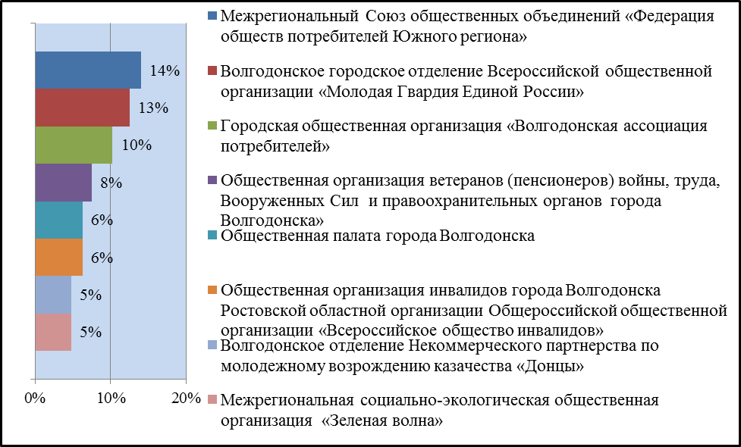
Таблица №8
«Приходилось ли Вам обращаться за помощью в некоммерческие общественные организации города?» (один вариант ответа)
№ | Варианты ответа | %
1 | Да | 6
2 | Нет | 87
3 | Затрудняюсь ответить | 7

Таблица №9
«Знаете ли Вы что-нибудь о работе Общественной и Гражданской палат в городе Волгодонске?» (один вариант ответа)
№ | Варианты ответа | %
1 | Да | 8 | 52%
2 | Кое-что слышал | 44 | 52%
3 | Ничего неизвестно | 37 | 37%
4 | Затрудняюсь ответить | 11
Таблица №10
«С какой целью, по Вашему мнению, были созданы Общественная и Гражданская палаты в городе Волгодонске?»
(несколько вариантов ответа)
№ | Варианты ответа | %
1 | Защита интересов, прав граждан, работа с обращениями | 47
2 | Посредничество между населением и властью, продвижение гражданских инициатив | 34
3 | Обсуждение, участие в решении важнейших городских проблем | 31
4 | Независимый гражданский контроль над деятельностью властей | 18
5 | Для борьбы с коррупцией | 12
6 | Затрудняюсь ответить | 4
7 | Проведение экспертизы принимаемых нормативно-правовых актов | 4

Таблица №11
«Знаете ли Вы о том, что на территории города Волгодонска действуют благотворительные организации?» (один вариант ответа)
№ | Варианты ответа | %
1 | Да | 45
2 | Нет | 42
3 | Затрудняюсь ответить | 13
Таблица №12
«Хотели бы Вы принимать участие в благотворительных акциях и оказывать материальную помощь пострадавшим или нуждающимся гражданам?» (один вариант ответа)
№ | Варианты ответа | %
1 | Да | 56
2 | Нет | 26
3 | Затрудняюсь ответить | 18

Таблица №13
«Каким категориям граждан Вы готовы оказывать помощь?» (несколько вариантов ответа)
№ | Варианты ответа | %
1 | Детям – сиротам, детям – инвалидам | 41
2 | Инвалидам и одиноким гражданам | 25
3 | На проведение дорогостоящей операции, смертельно больным | 24
4 | Пострадавшим от терактов | 15
5 | Пострадавшим от стихийных бедствий и пожаров | 14
6 | Беженцам и людям, пострадавшим от военных действий | 12
7 | Участвовать в сборе средств на ремонт и благоустройство детских учреждений (больниц, поликлиник, детских садов и др.) | 11
8 | Всем | 7

Общегородской опрос проведен в марте 2012 года методом анкетирования контрольно-аналитическим отделом совместно с Волгодонским институтом экономики, управления и права (филиал) «Южный Федеральный университет» по заказу отдела по организационной работе и взаимодействию с общественными организациями. Выборка составила 400 респондентов. Социально-демографическое распределение опрошенных соответствует общегородскому показателю и критерию репрезентативности.

Начальник контрольно-
аналитического отдела
Администрации города Волгодонска Н.А.Ульченко

Т.Н.Шиленко
22-55-54

